精准测速能力开放SDK（iOS）
开发接入文档
（V1.1.7）

成都网丁科技有限公司
2012年9月-2022年10月

文档说明

编写目的
本文档旨在介绍网丁科技精准测速能力开放平台SDK的使用，明确第三方开发者接入使用流程。

适用范围
本文档主要适用于第三方需要接入平台使用宽带测速、宽带提速、支付等功能的开发者用户。

通用约定
在本文档中可能出现下列字符，它们所代表的含义如下：
字符 | 说明
M | 代表该参数为必填项。
O | 代表该参数为选填项。
C | 代表该参数的填写需受其他参数约束，具体见参数项后的“描述”。

SDK接入流程

申请开发者id
请到SDK开放平台（http://www.iwangding.com）进行注册，获得开发者id
（目前阶段无需注册，请通过SDK页面的微信联系我们）。

下载SDK及开发者文档
在开放平台中下载SDK压缩包，该压缩包中包含SDK相关文件、开发者文档和demo工程。

最低系统版本要求
集成SDK的开发者，系统最低版本要求不能低于iOS10.

集成SDK到工程

Objective-C工程
1. 把IWangDingSDK_SCSP.framework文件直接拖入到开发工程下。如下图所示：
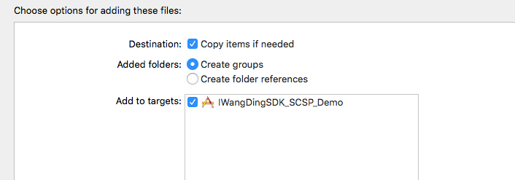
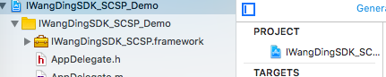

2. 在Target-> Build Settings-> Other Linker Flags中添加” -lresolv”,” -ObjC
”,如下图所示：
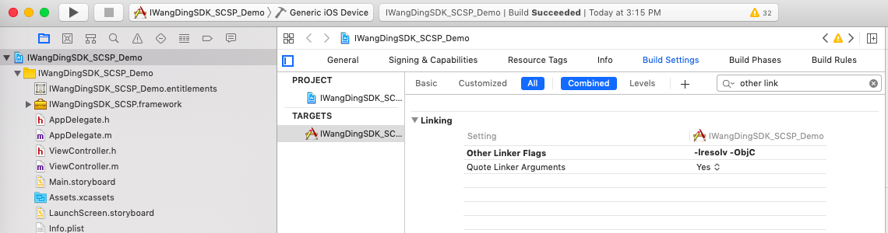

3. 在Target-> Build Settings-> Library Search Paths中添加：
$(TOOLCHAIN_DIR)/usr/lib/swift/$(PLATFORM_NAME)
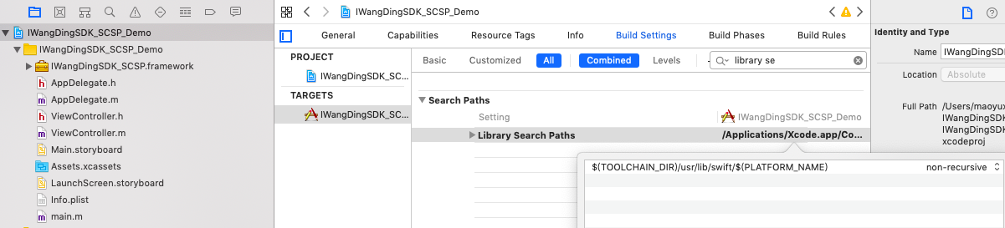
4. 在Target-> Build Settings-> Always Embed Swift Standard Libraries设置为YES
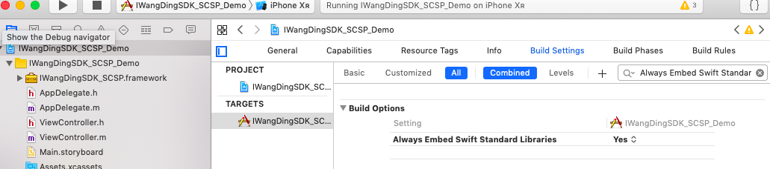
5. 创建一个空的swift文件。

Swift混编工程
1. 把IWangDingSDK_SCSP.framework文件直接拖入到开发工程下。如下图所示：

2. 在Target-> Build Settings-> Other Linker Flags中添加” -lresolv”,” -ObjC”,如下图所示：

Swift工程
1. 把IWangDingSDK_SCSP.framework文件直接拖入到开发工程下。如下图所示：
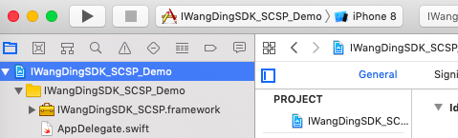

2. 在Target-> Build Settings-> Other Linker Flags中添加” -lresolv”,” -ObjC”,如下图所示：

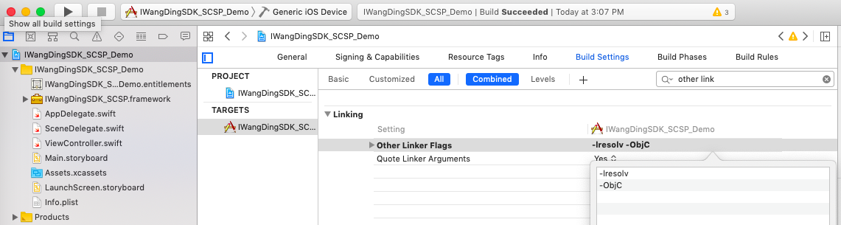

SDK权限配置
1. Info.plist中添加用于定位的key：NSLocationWhenInUseUsageDescription，如下图所示，获得定位权限
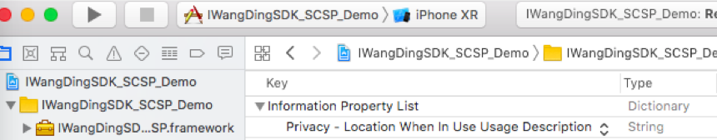
2. 在Info.plist中添加用于支持Http请求的key：App Transport Security Settings，如下图所示， 获得网络访问权限

3. Targets -> [Target Name] -> Capabilities -> Access WiFi Information -> ON，如下图所示，获得wifi权限，

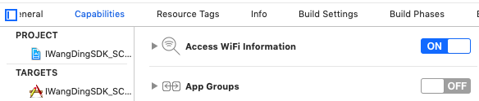
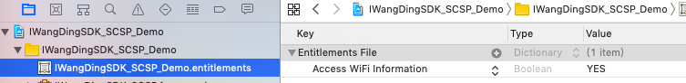

使用时在对应的类中：#import <IWangDingSDK_SCSP/IWangDingSDK_SCSP.h>即可使用
到此SDK的配置就完成了

SDK初始化
初始化即创建能力对象，只有初始化后才能使用各服务，建议将初始化放在程序的入口处方法： application:didFinishLaunchingWithOptions:，初始化代码如下:
[[IWangDing shareInstance]registerWithKey:@"developerkey" spid:@"merchantID" uid:@"userID"];

参数配置如下：
参数 | 必填 | 说明
key | M | 开发者id（目前值与spid保持一致）
spid | M | 调用的商家id
uid | M | 提速服务用户id，调用者生成，保证每个用户唯一
spid值列表如下：
antutu 安兔兔
changhong 长虹
skyworth 创维
sharp 夏普
tcl TCL
xgimi 极米

SDK能力使用

获取运营商

功能介绍
平台提供的运营商获取功能，调用后会返回当前接入网络的地址、运营商等信息。

构建语法
SDK提供的获得运营商的方法：
- 初始化
WDOperatorManager * manager = [[WDOperatorManager alloc] init];
2. 调用获得运营商
[manager startQueryWithTarget:id<
WDOperatorDelegate>];

参数说明
参数名 | 值类型 | 必填 | 说明
target | WDOperatorDelegate | M | 获取运营商状态监听器

结果返回
结果返回是在状态监听器中返回，状态监听器的方法如下：
WDOperatorDelegate
方法名 | 说明
- (void)queryOperatorStart; | 该方法在获取运营商开始时被调用
- (void)queryOperatorSuccessWithResult:(WDOperatorResult *)result; | 该方法在获取运营商成功是被调用,result为WDOperatorResult类型
- (void)queryOperatorFailedWithErrorCode:(NSInteger)errorCode  message:(NSString *)message; | 该方法在获取运营商失败后被调用code:错误码  message:错误信息

返回值如下：
WDOperatorResult：运营商结果
属性 | 值类型 | 说明
ip | NSString | 当前外网地址
optType | NSString | 运营商类型，U-联通、R-广电、T-电信、M-移动、O-其他
optName | NSString | 运营商名称，如“移动”、“电信”、“联通”
provinceCode | NSString | 省编码
provinceName | NSString | 省名称
cityCode | NSString | 市编码
cityName | NSString | 市名称

PING测速

功能介绍
平台提供的PING测速功能，用于检测网络时延、抖动、丢包。

构建语法
SDK提供的构建测速的方法：
- 调用PING测速
[[WDSpeedTestManager shareInstance] startPingWithURL:(NSString *)URL
pingCount:(NSInteger)pingCount
timeout:(NSInteger)timeout
target:(id<WDPingDelegate>)target;
- 调用停止PING测速
[[WDSpeedTestManager shareInstance] cancelPing];

参数说明
参数名 | 值类型 | 必填 | 说明
URL | NSString | M | PING的地址
pingCount | NSInteger | M | PING的次数
timeout | NSInteger |  | PING的超时时间（秒）
target | WDPingDelegate | O | PING测速状态监听器

结果返回
结果返回是在状态监听器中返回，状态监听器的方法如下：
WDPingDelegate
方法名 | 说明
- (void)startPing; | 该方法在PING测速开始时被调用
- (void)finshedPing:(NSDictionary *)result; | 该方法在每一次PING测速成功是被调用  result为NSDictionary类型
- (void)failedPing:(NSString *)message; | 该方法在每一次PING测速失败后被调用  message:错误信息
- (void)finshedAllPing:(WDPingResult *)result; | 该方法在所有PING测速完成后被调用  result为WDPingResult类型

返回值如下：
WDPingResult：PING结果
属性 | 值类型 | 说明
host | NSString | 当前PING测速地址
totalNum | NSInteger | 发包总数
firstDelayTime | CGFloat | 首包响应时延（毫秒）
minDelayTime | CGFloat | 最小时延（毫秒）
maxDelayTime | CGFloat | 最大时延（毫秒）
avgDelayTime | CGFloat | 平均时延（毫秒）
lostNum | NSInteger | 丢包次数
failedNum | NSInteger | 失败次数
lostRate | CGFloat | 丢包率
message | NSString | 提示信息
shake | CGFloat | 抖动（毫秒）

宽带测速

功能介绍
平台提供的宽带测速能力是根据当前调用SDK用户当前的网络环境“智能分配策略，以达到准确测试当前网络带宽。

构建语法
SDK提供的构建测速的方法：
- 调用测速
[[WDSpeedTestManager shareInstance] startSpeedTestWithTarget:id< WDSpeedTestDelegate>];
[[WDSpeedTestManager shareInstance] startSpeedTestWithConfig: (WDSpeedTestConfig *) target: id< WDSpeedTestDelegate>];
- 取消测速
[[WDSpeedTestManager shareInstance] cancelSpeedTest];

参数说明
参数名 | 值类型 | 必填 | 说明
config | WDSpeedTestConfig | O | 测速配置（该配置参数仅对HTTP测速有效）
target | WDSpeedTestDelegate | O | 测速状态代理

具体值类型：
WDSpeedTestConfig
属性 | 值类型 | 属性名 | 说明
pingTimeout | long | 设置ping的timeout时间 | 单位ms，不能小于1000，默认值1000
pingCount | NSInteger | 设置ping次数 | 0或负数表示不设置，默认值0
downloadBackDataType | WDSpeedTestDataType | 下载测速返回速率类型 | WDSpeedTestDataTypeInterval:间隔速率  WDSpeedTestDataTypeAverage:平均速率  默认值WDSpeedTestDataTypeInterval
downloadCatchType | WDSpeedTestCatchType | 下载测速数据采集方式 | WDSpeedTestCatchTypeTransmit:传递数据  WDSpeedTestCatchTypeBack:网卡背景流量数据  默认值WDSpeedTestCatchTypeTransmit
downloadBackDataTime | NSInteger | 下载测速数据回吐间隔 | 单位ms，不能小于100，默认值1000
downloadThreadNum | NSInteger | 下载测速开启的线程数 | 0或负数表示不设置，默认值0
uploadBackDataType | WDSpeedTestDataType | 上传测速返回速率类型 | WDSpeedTestDataTypeInterval:间隔速率  WDSpeedTestDataTypeAverage:平均速率  默认值WDSpeedTestDataTypeInterval
uploadCatchType | WDSpeedTestCatchType | 上传测速数据采集方式 | WDSpeedTestCatchTypeTransmit:传递数据  WDSpeedTestCatchTypeBack:网卡背景流量数据  默认值WDSpeedTestCatchTypeTransmit
uploadBackDataTime | NSInteger | 上传测速数据回吐间隔 | 单位ms，不能小于100，默认值1000
uploadThreadNum | NSInteger | 上传测速开启的线程数 | 0或负数表示不设置，默认值0

结果返回
结果返回是在代理中中返回，代理方法如下：
WDSpeedTestDelegate
方法名 | 说明
- (void)speedTestWillPrepare; | 该方法在测速准备时被调用，测速准备时会配置策略、节点等
- (void)speedTestDidPrepared; | 该方法在测速准备完成后被调用
- (void)speedTestDidPreparedConfig:(NSString *)config; | 该方法在测速配置完成后被调用，用于调试信息，返回测速配置的描述信息（用于log信息，平时不使用，注意：isLoggable为YES时才触发）
-(void)speedTestDidPreparedWithTestCounts:(NSInteger)testCounts runType:(WDSpeedTestRunType)runType; | 该方法在测速次数准备完成后被调用  testCounts:测速结果  runType:测速运行的模块
-(void)speedTestStartWithRunType:(WDSpeedTestRunType)runType; | 该方法在测速开始时被调用  runType:测速运行的模块
- (void)speedTestWithSpeed:( NSInteger)speed  runType:(WDSpeedTestRunType)runType; | 该方法在测速进行过中回吐数据
- (void)speedTestSucceed:(WDSpeedResult *)result  runType:(WDSpeedTestRunType)runType; | 该方法在测速成功后被调用  result:测速结果  runType:测速运行的模块
- (void)speedTestFailedWithCode:(NSInteger)errorCode  message:(NSString *)message; | 该方法在测速失败后被调用errorCode:错误码  message:错误信息
- (void)speedTestFinished:(WDSpeedFinalResult *)result; | 该方法在测速完成后被调用  result(WDSpeedFinalResult):结果信息
- (void)speedTestCancel; | 该方法在取消测速后被调用

WDSpeedTestRunType值列表如下：
WDSpeedTestRunTypePing：表示运行中的是PING测速模块
WDSpeedTestRunTypeTraceRoute：表示运行中的是TRACERUOTE测速模块
WDSpeedTestRunTypeTCP：表示运行中的是TCP测速模块
WDSpeedTestRunTypeDownload：表示运行中的是下载测速模块
WDSpeedTestRunTypeUpload：表示运行中的是上传测速模块

Result类型如下：
WDPingResult：PING测速结果
属性 | 值类型 | 说明
host | NSString | 地址
totalNum | NSInteger | 发包总数
lostNum | NSInteger | 丢包次数
failedNum | NSInteger | 失败次数
message | NSString | 提示信息
minDelayTime | CGFloat | 最小时延,单位ms
avgDelayTime | CGFloat | 平均时延,单位ms
maxDelayTime | CGFloat | 最大时延,单位ms

WDTraceRouteResult：TraceRoute测速结果
属性 | 值类型 | 说明
host | NSString | 地址
totalTime | double | 总时间
hops | NSInteger | 跳数
avgTime | double | 平均每跳的时间,单位ms
message | NSString | 提示信息
items | NSArray< WDTraceRouteItem *> | 每一跳路由数据集合

WDTraceRouteItem ：TraceRoute路由数据
属性 | 值类型 | 说明
host | String | 路由IP
spendTime | double | 到达该节点所花时间（单位：ms）
state | NSString | 状态信息

WDTCPResult：TCP测速结果
属性 | 值类型 | 说明
host | NSString | 地址
totalNum | NSInteger | 发包总数
successNum | NSInteger | 丢包次数
failedNum | NSInteger | 失败次数
message | NSString | 提示信息
minDelayTime | CGFloat | 最小时延,单位ms
avgDelayTime | CGFloat | 平均时延,单位ms
maxDelayTime | CGFloat | 最大时延,单位ms

WDSpeedResult：下载或上传测速结果
属性 | 值类型 | 说明
minSpeed | NSInteger | 最小速率,单位B/s
avgSpeed | NSInteger | 平均速率,单位B/s
maxSpeed | NSInteger | 最大速率,单位B/s
speedList | NSArray | 源数据,单位B/s

宽带提速

功能介绍
宽带提速是平台和三大运营商合作的基于AAA系统中用户带宽上限临时的提速，可以对用户当前带宽上限临时提升（受运营商限制，每次提速最长120分钟，需前端用户每2小时发起一次提速）。

构建语法
SDK提供的构建提速的方法：
- 初始化
WDSpeedUpManager * manager = [WDSpeedUpManager alloc] init];
- 调用提速查询（查询提速状态信息）
[manager startQueryWithTarget:id<WDSpeedUpQueryDelegate>];
- 调用体验提速（发起体验提速，目前暂定体验测速是一天免费一次）
[manager startExperienceWithTarget:id< WDSpeedUpExperienceDelegate>];
- 调用提速（发起提速）
[manager startSpeedUpWithTarget:id< WDSpeedUpAccelerateDelegate>];
- 调用终止提速（终止当前的提速）
[manager stopSpeedUpWithTarget:id< WDSpeedUpStopDelegate>];
- 调用提速验证（提速效果验证）
[manager startVerifyWithTarget:id< WDSpeedUpVerifyDelegate>];
- 调用提速验证（提速效果验证）
[manager speedUpProductListWithTarget:id< WDSpeedProductDelegate>];

参数说明
参数名 | 值类型 | 必填 | 说明
target | WDSpeedUpQueryDelegate |  | 提速查询监听器
target | WDSpeedUpExperienceDelegate |  | 提速体验监听器
target | WDSpeedUpAccelerateDelegate |  | 提速监听器
target | WDSpeedUpStopDelegate |  | 提速终止监听器
target | WDSpeedUpVerifyDelegate |  | 提速效果验证监听器
target | WDSpeedProductDelegate |  | 提速产品列表监听器

结果返回
结果返回是在状态监听器中返回，状态监听器的方法如下：
WDSpeedUpQueryDelegate
方法名 | 说明
- (void)queryStart; | 该方法在提速查询开始时被调用
-(void)querySuccessWithResult:(WDSpeedUpStatusResult *)result; | 该方法在提速查询成功后被调用  result(WDSpeedUpStatusResult):结果信息
-(void)queryFailedWithErrorCode:(NSInteger)errorCode message:(NSString *)message; | 该方法在提速查询失败后被调用  errorCode:错误码  message:错误信息

WDSpeedUpExperienceDelegate
方法名 | 说明
- (void)experienceStart; | 该方法在体验提速开始时被调用
-(void)experienceSuccessWithResult:(WDSpeedUpResponse *)result; | 该方法在体验提速成功后被调用  result(WDSpeedUpResponse):结果信息
- (void)experienceFailedWithErrorCode:(NSInteger)errorCode  message:(NSString *)message; | 该方法在体验提速失败后被调用  code:错误码  msg:错误信息

WDSpeedUpAccelerateDelegate
方法名 | 说明
- (void)speedUpStart; | 该方法在提速开始时被调用
- (void)speedUpSuccessWithResult:(WDSpeedUpResponse *)result; | 该方法在提速成功后被调用  result(WDSpeedUpResponse):结果信息
- (void)speedUpFailedWithErrorCode:(NSInteger)errorCode  message:(NSString *)message; | 该方法在提速失败后被调用  errorCode:错误码  message:错误信息

WDSpeedUpStopDelegate
方法名 | 说明
- (void)stopSpeedStart;; | 该方法在终止提速开始时被调用
- (void)stopSuccessWithResult:(WDSpeedUpResponse *)result; | 该方法在终止提速成功后被调用  result(WDSpeedUpResponse):结果信息
- (void)stopFailedWithErrorCode:(NSInteger)errorCode  message:(NSString *)message; | 该方法在终止提速失败后被调用  code:错误码  message:错误信息

WDSpeedUpVerifyDelegate
方法名 | 说明
- (void)verifyStart;; | 该方法在提速验证开始时被调用
- (void)verifySuccessWithResult:(WDSpeedUpVerifyResponse *)result; | 该方法在提速验证成功后被调用  result  (WDSpeedUpVerifyResponse):  结果信息
- (void) verifyFailedWithErrorCode:  (NSInteger)errorCode message:(NSString *)message; | 该方法在提速验证失败后被调用  code:错误码  message:错误信息

WDSpeedProductDelegate
方法名 | 说明
- (void)speedProductStart;; | 该方法在获取提速产品列表开始时被调用
- (void)speedProductSuccessWithResult:(WDSpeedUpProductListResponse *)result; | 该方法在获取提速产品列表成功后被调用  result  (WDSpeedUpProductListResponse):  结果信息
- (void)speedProductFailedWithErrorCode:  (NSInteger)errorCode message:(NSString *)message; | 该方法在获取提速产品列表失败后被调用  errorCode:错误码  message:错误信息

WDSpeedUpStatusResult属性如下
WDSpeedUpStatusResult
属性名 | 值类型 | 说明
trail | BOOL | 是否可体验提速
has_order | BOOL | 是否已订购
order_end | NSString | 订购到期时间
ip | NSString | 当前终端外网ip
port | NSString | 当前终端外网端口
srv_now | NSString | 服务器当前时间
isAutoPay | BOOL | 是否自动续费
nextPayDate | NSString | 下次续费时间
status | NSString | 当前状态（speed-on提速中，speed-off未提速，not-support不支持提速）
isp | NSString | 运营商
dist | NSString | 区域
errmsg | NSString | 错误信息

WDSpeedUpResponse属性如下：
WDSpeedUpResponse
属性名 | 值类型 | 说明
s_time | NSString | 本次开始时间
lan | NSString | 宽带账号
e_time | NSString | 本次结束时间
c_down | NSInteger | 签约带宽Mbps
dist | NSString | 区域
isp | NSString | 运营商
m_down | NSInteger | 可提速带宽Mbps
trail | BOOL | 是否可体验提速
istrail | BOOL | 是否正在体验提速
ip | NSString | 当前终端外网ip
has_order | BOOL | 是否已订购
order_end | NSString | 订购到期时间
srv_now | NSString | 服务器当前时间
pid | NSString | 资费id
status | NSString | 当前状态（speed-on提速中，speed-off未提速，not-support不支持提速）
port | NSString | 当前终端外网端口

WDSpeedUpVerifyResponse属性如下：
WDSpeedUpVerifyResponse
属性名 | 值类型 | 说明
s_time | NSString | 本次开始时间
dist_code | NSString | 区域码
srv_now | NSString | 服务器当前时间
e_time | NSString | 本次结束时间
dist | NSString | 区域
isp | NSString | 运营商
has_order | BOOL | 是否已订购
order_end | NSString | 订购到期时间
pid | NSString | 资费id
status | NSString | 当前状态（speed-on提速中，speed-off未提速，not-support不支持提速）

WDSpeedUpProductListResponse属性如下：
WDSpeedUpProductListResponse
属性名 | 值类型 | 说明
orderUrl | NSString | 支付地址
products | NSArray<WDSpeedUpProduct*> | 产品列表

WDSpeedUpProduct属性如下：
WDSpeedUpProduct
属性名 | 值类型 | 说明
ID | NSString | 产品id
price | NSString | 现价（单位分）
type | NSString | 产品类型(once单次，month包月等)
rawPrice | NSString | 原价（单位分）
name | NSString | 产品名称
orderUrl | NSString | 支付地址，生产二维码时，将id的值直接拼接到该字段的值后面即可生产不同的产品二维码地址orderUrl+id

